Департамент по образованию администрации Волгограда
Муниципальное образовательное учреждение
средняя общеобразовательная школа № 105
Ворошиловского района г. Волгограда
400120, Россия, г. Волгоград, Ворошиловский район, ул. Саши Филиппова, 1. Тел./факс- 93-04-08, тел. 93-04-13.
Эл. почта school105@list.ru. ОКПО – 22359434 ОГРН – 1033400471378 ИНН/КПП – 3445030750/344501001

Публичный ежегодный доклад
за 2012 год

Волгоград
2012
Муниципальное образовательное учреждение средняя общеобразовательная школа № 105 располагается по адресу:
400120 г. Волгоград
Ул. Саши Филиппова, 1.
Имеется лицензия о праве на образовательную деятельность (серия А № 315412, регистрационный № 288 от 13 июля 2009 года) и свидетельство о государственной аккредитации (ГА 015875, регистрационный № 432 от 28 мая 2010 года). В МОУ СОШ № 105 действуют следующие коллегиальные органы управления: Совет школы (положение введено в действие приказом директора МОУ СОШ № 105 от 01.09.10 № 144); педагогический совет; общее собрание трудового коллектива.
Школа расположена в районе Дар-горы, вдали от культурных и досуговых учреждений, поэтому является практически единственным центром в данном микрорайоне, обеспечивающим занятость подростков во внеурочное время. На ул. Елисеева, 5 находится филиал МОУ Центра, там ведутся автомодельный кружок, театр моды. Школа находится в окружении многоэтажных домов, однако рядом есть и частный сектор.
МОУ СОШ № 105 реализует программы общего (начального общего, основного общего, среднего (полного) общего) образования. В рамках основного общего и среднего (полного) общего образования введены факультативы и практикумы, осуществляется сетевое взаимодействие с МОУ СОШ № 21 и МОУ МУК «Юность».
В целях реализации дополнительных образовательных программ в МОУ СОШ № 105 функционируют объединения дополнительного образования, основанные на запросах родителей и обучающихся (художественно-эстетическое направление — танцевальное объединение «Эскапада» и объединение «Жемчужинка» (бисероплетение); комплексная программа дополнительного образования в 1-м классе «Мир, в котором я живу»). Кроме объединений дополнительного образования, занятия в которых ведут учителя МОУ СОШ № 105, в школе имеется секция волейбола по договору с СДЮШОР № 7, в которой занимаются мальчики и девочки с 1-го класса. В школе вводится этнокультурный (казачий) компонент.
По результатам анкетирования было установлено, что образовательные запросы обучающихся и родителей полностью удовлетворены.

Школа была основана в 1952 году. Здесь царит тёплая, практически семейная атмосфера: в нашей школе сложились целые ученические династии — многие выпускники приводят сюда своих детей и даже внуков. В школе работают выпускницы Ченина О.О. (заместитель директора по воспитательной работе) и Полякова А.В. (учитель начальных классов). Есть в нашей школе и учительские семьи: сёстры Карнова Л.И., заместитель директора по учебно-воспитательной работе, и Карнова Т.И., старшая вожатая, учитель изобразительного искусства и технологии.

Всего обучается 317 человек, средняя наполняемость классов 24,4 человека. На основании Устава в школе действуют следующие формы получения образования: очная, индивидуальное обучение на дому. Первая ступень обучения работает в режиме пятидневной недели; вторая и третья ступени обучаются в режиме шестидневной недели.

Социальный портрет родительского коллектива: рабочие и служащие, а также неработающее население. 33 % детей из малообеспеченных семей. Результаты проведенных исследований подтвердили факт незначительного социального расслоения семей, что, несомненно, оказывает влияние на построение образовательного процесса. Поэтому в практике работы школы приоритетным стал личностно ориентированный подход по отношению к семьям и родителям (законным представителям) обучающихся.

Режим работы:
Школа работает в 2 смены. Начало занятий 1 смены в 8.30; после окончания учебных занятий с 14.30 проводятся занятия по дополнительному образованию, факультативные и индивидуально-групповые занятия. Начало занятий 2 смены в 13.50. Продолжительность перемен соответствуют СанПиН, что способствует отдыху обучающихся и педагогов, а также организации питания.

Расписание звонков
1-е классы:
1-е полугодие |  | 2-е полугодие
1 | 08.30 – 09.05 (15) | 1 | 08.30 – 09.15 (10)
2 | 09.20 - 09.55 (25) | 2 | 09.25 - 10.05 (20)
3 | 10.20 - 10.55 (25) | 3 | 10.25 - 11.05 (20)
4 | 11.20 - 11.55 (15) | 4 | 11.25 - 12.05 (10)

2-е, 3 «А», 4 «А» классы:
1-я смена  (2 «А» класс) |  | 2-я смена  (2 «Б», 3 «А»,  4 «А» классы)
1 | 08.30 – 09.10 (10) | 1 | 13.50 – 14.30 (30)
2 | 09.20 – 10.00 (20) | 2 | 15.00 – 15.40 (10)
3 | 10.20 – 11.00 (20) | 3 | 15.50 – 16.30 (10)
4 | 11.20 – 12.00 (10) | 4 | 16.40 – 17.20 (10)
5 | 12.10 – 12.50 (10) | 5 | 17.30 – 18.10

2-я и 3-я ступени обучения
1 смена
Урок | Начало и конец урока | Перемена
1 урок | 8.30–9.10 | 10 минут
2 урок | 9.20–10.00 | 10 минут
3 урок | 10.10–10.50 | 20 минут
4 урок | 11.10–11.50 | 20 минут
5 урок | 12.10–12.50 | 10 минут
6 урок | 13.00–13.40 | 10 минут
7 урок | 13.50–14.30

Календарный график работы школы:
Начало учебного года:
I ступень – начальное общее образование (1-4 классы) – 1 сентября;
II ступень – основное общее образование (5-9 классы) – 1 сентября;
III ступень – среднее (полное) общее образование (10-11 классы) – 1 сентября.

Окончание учебного года:
I ступень – начальное общее образование (1-4 классы) – 25 мая;
II ступень – основное общее образование (5-9 классы) – 25 мая;
III ступень – среднее (полное) общее образование (10-11 классы) – 25 мая.

Начало учебных занятий:
1-я смена – 8.30;
2-я смена – 13.50.

Окончание учебных занятий:
1-я смена – 13.40;
2-я смена – 18.10.

Сменность занятий: 1-я смена – 1 «А», «Б», 2 «А», 5-11 классы,
2-я смена – 2 «Б», 3 «А», 4 «А» классы.
I ступень – начальное общее образование (1-4 классы) – 6 классов;
II ступень – основное общее образование (5-9 классы) – 5 классов;
III ступень – среднее (полное) общее образование (10-11 классы) – 2 класса.

Количество учебных недель в году: 1-й класс – 33 недели,
2-11 классы – 34 недели.

Продолжительность учебной недели: 1-4 классы – пятидневная учебная неделя,
5-11 классы – шестидневная учебная неделя.

Триместры (1-9 классы) | Полугодия  (10-11 классы) | №  семестра (модуля) | Период обучения |  | Период  каникул
Триместры (1-9 классы) | Полугодия  (10-11 классы) | №  семестра (модуля) | дата | кол-во дней | Период  каникул
1-й | I-е | 1 | 01.09.2012 – 09.10.2012 | 33 | 10.10.2012 – 14.10.2012  (5 календарных дней)
1-й | I-е | 2 | 15.10.2012 – 20.11.2012 | 32 | 21.11.2012 – 25.11.2012  (5 календарных дней)
2-й | I-е | 3 | 26.11.2012 – 29.12.2012 | 30 | 30.12.12 – 07.01.13  (9 календарных дней)
2-й | II-е | 4 | 08.01.2013 – 18.02.2013 | 36 | 19.02.2013 – 24.02.2013  (6 календарных дней)
3-й | II-е | 5 | 25.02.2013 – 08.04.2013 | 37 | 09.04.2013 – 14.04.2013  (6 календарных дней)
3-й | II-е | 6 | 15.04.2013 – 25.05.2013 | 36

Продолжительность каникул в течение учебного года – 31 календарный день.
Дополнительные каникулы для обучающихся 1-х классов – с 11.02.2013 по 18.02.2013.
Количество учебных дней при шестидневной учебной неделе – 204;
при пятидневной учебной неделе – 170 (2 – 4 классы);
165 (1 классы).

Приоритетные направления работы школы:
Следуя основным направлениям образования «Наша новая школа», коллектив МОУ СОШ № 105 в прошедшем учебном году выбрал следующую миссию: «Создание единого образовательного и воспитательного пространства с учётом культурно-этнической казачьей специфики». Этой цели была подчинена вся многогранная работа школы, что отразилось в поставленных задачах:
1. Обеспечить доступность качественного образования вне зависимости от доходов и местожительства обучающихся:
• улучшить подготовку обучающихся к ГИА, ЕГЭ;
• активизировать работу факультативов, элективных курсов, практикумов, индивидуально-групповых занятий;
• внедрять современные образовательные педагогические технологии;
• продолжить работу по внедрению этнокультурного (казачьего) компонента в инвариантную и вариативную части учебного плана в виде модулей;
• развивать систему работы с одаренными детьми.
2. Повысить ответственность каждого педагога за качество своего труда.
3. Продолжить развитие гражданско-правового, патриотического и нравственно-этического воспитания обучающихся с учётом культурно-этнической специфики Волгоградской области на уроках и во внеурочной деятельности.
4. Создавать условия по сохранению здоровья обучающихся, формированию потребности в здоровом образе жизни, по профилактике вредных привычек.

Каждое из этих направлений имеет большое значение для развития обучающихся, их гражданского и личностного становления. Наша школа стремится обеспечить функциональную грамотность и социальную адаптацию обучающихся, содействовать их общественному и гражданскому самоопределению. Главная задача педагогического коллектива школы — создание максимально благоприятных условий для разностороннего развития и самообразования субъектов образовательного процесса. Эти задачи предопределяют направленность целей на формирование социально грамотной и социально мобильной личности, осознающей свои гражданские права и обязанности, ясно представляющей себе потенциальные возможности, ресурсы и способы реализации выбранного жизненного пути. Введение факультативов и практикумов позволяет удовлетворить индивидуальные образовательные запросы обучающихся, помогает ребенку осознать свою успешность, получить опыт самостоятельной деятельности, учит презентовать свои достижения, формирует самостоятельную исследовательскую позицию.

Педагогический коллектив
Педагогический коллектив школы — это знающие предмет и новые технологии, ответственные и творческие люди. В школе созданы условия для профессионального роста педагогов, их участия в конкурсах профессионального мастерства, что очень важно при новой системе оплаты труда.
В своей работе педагогический коллектив руководствуется принципами:
- научности обучения;
- связи обучения с жизнью;
- систематичности и последовательности в обучении;
- доступности, сознательности и активности обучающихся в обучении при руководящей роли учителя;
- наглядности обучения;
- сочетания различных методов и средств обучения в зависимости от задач и содержания.
Педагогический коллектив стремится сделать школу демократичной. В своей практической работе использует принципы:
- постоянное обращение к жизненному опыту обучающихся и обеспечение его интенсивного приращения посредством организации их жизнедеятельности;
- широкое использование проблемного обучения, исследовательского метода, метода проектов в образовании школьников;
- обеспечение органического единства в образовании обучения и воспитания, урочной и внеурочной, школьной и внешкольной деятельности;
- открытость школы окружающему социуму, вовлечение школьников в разнообразные социальные практики, организуемые в неразрывной связи с образовательным процессом;
- информатизации образовательного процесса.
Педагоги школы широко используют новые педагогические технологии (разноуровневое (дифференцированное) обучение, здоровьесберегающие технологии, технологии метода обучения в сотрудничестве, технологии метода проектов, технологии модульного обучения. В школе действуют 1 компьютерный класс, гуманитарный кабинет, оснащённые компьютерной и другой оргтехникой, в которых по расписанию проводятся не только уроки информатики (8 класс), но и занятия всем предметам с использованием компьютерной техники: история, география, физика, химия, биология, математика, иностранный язык, русский язык и литература. Введена в действие локальная сеть; через неё можно выйти в Интернет из кабинетов информатики, что используется учителями на уроках в обучающих целях. Кроме того, обучающиеся и учителя имеют возможность выходить в Интернет во внеурочное время для поиска информации, создания проектов и другой обучающей и воспитывающей деятельности.
В школе более 10 лет успешно действует программа «Изучение английского языка со 2 класса». Педагоги творчески подходят к работе с учащимися начальной школы: применяют обучающие игры, прослушивание аудиозаписей, разучивание песен и мини-спектаклей на английском языке.
Повышение квалификации
В 2012 году обучались на курсах повышения квалификации при ВГАПК РО и прошли аттестацию на запрашиваемую категорию следующие педагоги:
- Гадышева Н.С. - высшая категория;
- Кузьминский Е.В. - высшая категория.
Уровень профессиональной грамотности педагогов значительно возрос за последние два года благодаря активному участию учителей нашей школы в научно-практических семинарах, мастер-классах. В школе работают творческие группы учителей-предметников. Совещания, заседания,семинары, проводимые творческими группами, носят открытый характер: на них, как правило, собирается весь педагогический коллектив. Личность педагога — залог успешной работы школы.
Результативность деятельности педагогов:
Были награждены Почётными грамотами Министерства образования и науки РФ за значительные успехи в организации и совершенствовании учебного и воспитательного процессов Миронова Н.М., учитель русского языка и литературы, Карнова Л.И., заместитель директора по ВР, Вдовина И.Д., учитель начальных классов; знак «Отличник образования» имеет Гадышева Н.С., учитель физики, знак «Отличник физической культуры» — Дубинин В.М., учитель физической культуры.
В 2012 году премию губернатора получила Ченина О.О., учитель начальных классов.
Учителя-предметники участвовали в различных конкурсах: на лучшую разработку урока, создание и защиту проектов; они готовили обучающихся к участию в различных предметных и других конкурсах и соревнованиях.
1. | I (районный) этап городского конкурса для молодых педагогов «Педагогический дебют» | Ахмерова Елена Сергеевна | участие
2. | Районный конкурс презентаций «Найди свою книгу» среди библиотекарей муниципальных образовательных учреждений | Карнова Татьяна Ивановна | 3 место
Наши достижения за 2012 год:
Премия по поддержке талантливой молодежи, установленной Указом Президента Российской Федерации от 6 апреля 2006 г. № 325 «О мерах государственной поддержки талантливой молодежи» (Якимова Дарья Алексеевна, 10 «А» кл.)
Олимпиады:

1 | Районный тур XIV городской олимпиада по краеведению для старшеклассников, секция «Родословие» | Авакян Лаура Шагеновна,  9 «А» кл. | 1 место
2 | Районный тур XIV городской олимпиада по краеведению для старшеклассников, секция «Географическое краеведение» | Нескина Евгения Алексеевна,  11 «А» кл. | 2 место
3 | XIV городская олимпиада по краеведению для старшеклассников, секция «Географическое краеведение» | Нескина Евгения Алексеевна,  11 «А» кл. | 3 место
4 | Районная олимпиада по математике для обучающихся 3-4 классов | Матренин Тимофей,  3 «А» кл. | 3 место
5 | Районная олимпиада по русскому языку для обучающихся 3-4 классов | Дорожкина Юлия,  3 «А» кл. | 1 место

Конкурсы:
- Городской конкурс детского рисунка на асфальте «Портрет родного города», номинация «За лучшее композиционное решение».
- В рамках городского фестиваля конкурс чтецов «Живое русское слово» (Нагин Кирилл, Самохвалова Анастасия)
- Городской конкурс на лучшее сочинение «Судьба моя-казачество», посвященном 200- летию Победы в Отечественной войне 1812 года (Нагин Кирилл)
- XII международный царицынский Александро-Невский православный фестиваль культуры, языка и журналистики (Гаджигасова Эвелина, Гаврилов Алексей, Нагин Кирилл)
- Районный фестиваль «13 причин для того, чтобы жить вместе» (благодарность)
- Районной игре- путешествие «Добрая дорога детства» (ДОО)
- Конкурс песни на иностранном языке «Volgograd-vision» (Кудря Юлия)
- Районный смотр конкурса агитколлективов отрядов юных инспекторов движения «Светофор-2012» , номинация «Оригинальная идея»
- V Ассамблея молодых педагогов (Ахмерова Е.С.)
- Районный конкурс- викторина «Твое здоровье» в рамках профилактической работы за здоровый образ жизни среди обучающихся 7 классов, 1 место
- Районный смотр- конкурса общеобразовательных учреждений на лучшую организацию работы по предупреждению детского дорожно-транспортного травматизма, номинация «Внеклассная работа»
- Районный этап городского конкурса плакатов антинаркотической направленности среди обучающихся 8-11 классов «Мы говорим:«Нет!»»: 3 место в номинации «Я за здоровый образ жизни»; 2 место в номинации «Дети – наше будущее»;
- Районный этап городского конкурса-викторины «Грамотеи» в рамках проведения городского фестиваля «Дни русского языка», 1 место
- Городской фестиваль « С миру по нитке», 2 место в номинации « Кладовая сказов»
- Районная сетевая игра по окружающему миру «Путешествие в мир природы» для обучающихся 2 классов, 2 место
- Районный этап городского конкурса чтецов «Живое русское слово» в рамках проведения городского фестиваля «Дни русского языка» для обучающихся 1 - 11 классов общеобразовательных учреждений Ворошиловского района Волгограда; Халматова Софья- 3 место, Макарова Елизавета-1 место,Кузнецова Елизавета- 1 место, Самохвалова Анастасия- 1 место, Нагин Кирилл- 1 место
- Соревнования «Веселые старты» в рамках спартакиады молодежно- подрасковых клубов Волгограда 2012 (2 место)
- Соревнованиях «Весёлые старты» на приз депутата Волгоградской городской Думы по 31 избирательному округу (1 место)
- Соревнования по волейболу в зачет ХХIV районной спартакиады обучающихся девушки (1 место)
- Соревнования по волейболу в зачет ХХIV районной спартакиады обучающихся юношей (1 место)
- Соревнования по стритболу на приз депутата 31 избирательного округа ( 2 место)
- Соревнованиях по 4-х борью «Шиповка юных» в зачёт ХХIV районной спартакиады обучающихся (3 место- девушки, юноши- 3 место)
- Соревнованиях мини футболу на приз депутата Волгоградской городской Думы по 31 избирательному округу( 3 место)
- Проект «Построй безопасный город» среди школ Ворошиловского района на территории 31-го избирательного округа Ворошиловского района города Волгограда) (3 место)
- Проект «Построй безопасный город» на территории 31-го избирательного округа Ворошиловского района города Волгограда (1 место, 2 место, 3 место)
- Районный этап Всероссийского интеллектуально- личностного марафона «Твои возможности- 2013»
- Районный конкурс чтецов «Новые таланты» (3 класс-3 место, 1 класс-3 место)
- Районный конкурс боевых листков «Никогда мы не забудем, какой была война» среди обучающихся образовательных учреждений района (ДОО «Чудаки», 1 место)
- Городской конкурс творческих работ «Чистое слово», номинация «Истинное достоинство человека» (Терехова Наталья)
- Районный творческий конкурс «Рыцарь нового времени для обучающихся 1-4 классов общеобразовательных учреждений Ворошиловского района
- Районный этап Всероссийского конкурса юных чтецов «Живая классика» (участие);
- Районный традиционный конкурс «Лидер-2012» среди лидеров ДОО образовательных учреждений Ворошиловского района;
- III районный конкурс детских рисунков, номинация «История в красках» (Кузьминова Надежда, 4 «А» кл., 2 место);
- III районный конкурс детских рисунков, номинация «История в красках» (Бойко Наталья, 4 «А» кл., 3 место);
- Региональный литературный конкурс «Мамаев курган», посвященного 67-ой годовщине Победы советского народа в Великой Отечественной войне 1941-1945 г.г. (Нагин Кирилл, 8 «А» кл., 1 место);
- Конкурс детского самоуправления «Я+ТЫ=МЫ» городского смотра «Разноцветный мир детства» (ДОО «Чудаки», 3 место);
- Городской молодежный конкурс «Святая природа» (участие 5 «А» класса).

Участие в НОУ:
1. | Областной конкурс исследовательских работ по изучению истории и культуры Волгоградской области «Моя малая Родина», секция «Земляки-герои» | Нескина Евгения Алексеевна,  11 «А» кл. | 1 место
2. | Региональная учебно-практическая конференция с конкурсом научно-исследовательских работ обучающихся | Шевченко Богдан,  11 «А» кл. | 3 место
3. | Региональная учебно-практическая конференция с конкурсом научно-исследовательских работ обучающихся | Лунева Валерия Александровна,  10 «А» кл. | 2 место
4. | Районный конкурс учебно-исследовательских работ старшеклассников «Я и Земля» им.  В. И. Вернадского | Лунева Валерия Александровна, Якимова Дарья Алексеевна,  10 «А» кл. | 1место
5. | Городской конкурс учебно-исследовательских работ старшеклассников «Я и Земля» им.  В. И. Вернадского | Лунева Валерия Александровна, Якимова Дарья Алексеевна,  10 «А» кл. | Гран-при
6. | III региональный конкурс юношеских исследовательских работ им. В. И. Вернадского | Лунева Валерия Александровна, Якимова Дарья Алексеевна,  10 «А» кл. | 2 место
7. | XVI городской конкурс исследовательских работ по генеалогии «Семейный летописец» | Болганова Татьяна,  9 «А» кл. | 2 место
8. | XVI городской конкурс исследовательских работ по генеалогии «Семейный летописец» | Авакян Лаура,  9 «А» кл. | участие
9. | Юбилейная 70-я открытая научно-практическая конференция молодых ученых и студентов с международным участием «Актуальные проблемы экспериментальной и клинической медицины» | Лунева Валерия Александровна,  10 «А» кл. | 1место

Подготовили победителей и призёров районных олимпиад:
Дричак А.В., учитель истории и обществознания
Залипаева Оксана — олимпиада по основам православной культуры, 3 место
Сергиенко Г.А., учитель географии:
Нескина Евгения — краеведческая олимпиада, секция «Географическое краеведение», 1 место
Черешнева Мария — краеведческая олимпиада, секция «Географическое краеведение», 3 место

Подготовили победителей и призёров городских олимпиад:
Дричак А.В., учитель истории и обществознания
Залипаева Оксана — городская краеведческая олимпиада, секция «История религии края», 1 место
Нетипанова Ирина — городская краеведческая олимпиада, секция «Военная история края», дипломант
Гадышева Н.С., учитель физики
Нетипанова Ирина, городская олимпиада по астрономии, 2 место (руководитель Гадышева Н.С.)

Подготовили участников областных олимпиад:
Дричак А.В., учитель истории и обществознания
Залипаева Оксана — участница финала XI областной олимпиады по школьному краеведению

Подготовили победителей и призёров районных конкурсов:
Вдовина И.Д., учитель начальных классов
Нескина Наталия, 1 «А» класс» — конкурс детского рисунка «Здоровые зубы — это здорово!» в рамках городской акции «Ослепительная улыбка на всю жизнь», 1 место
Федорук Дарья, 1 «А» класс — районный этап городского конкурса чтецов «Живое русское слово» в рамках проведения городского фестиваля «Дни русского языка» для обучающихся 1–11 классов общеобразовательных учреждений Ворошиловского района Волгограда, 2 место
Ченина О.О., учитель начальных классов
Самохвалова Анастасия, 3 «А» класс — районный этап городского конкурса чтецов «Живое русское слово» в рамках проведения городского фестиваля «Дни русского языка» для обучающихся 1–11 классов общеобразовательных учреждений Ворошиловского района Волгограда, 1 место
Терновая Е.В., учитель начальных классов
Шлыков Артём, 4 «А» класс» — районный этап городского конкурса чтецов «Живое русское слово» в рамках проведения городского фестиваля «Дни русского языка» для обучающихся 1–11 классов общеобразовательных учреждений Ворошиловского района Волгограда, 1 место
Гаврилов Алексей, 4 «А» класс — районный этап городского конкурса детских рисунков «Русский язык — начало всех наук» в рамках проведения городского фестиваля «Дни русского языка» для обучающихся 1–11 классов общеобразовательных учреждений Ворошиловского района Волгограда, 2 место
Миронова Н.М., учитель русского языка и литературы
Шлыкова Эвелина, 6 «А» класс — районный этап городского конкурса сочинений в рамках проведения городского фестиваля «Дни русского языка» для обучающихся 5–11 классов общеобразовательных учреждений Ворошиловского района Волгограда, 1 место
Нагин Кирилл, 7 «А» класс — районный этап городского конкурса чтецов «Живое русское слово» в рамках проведения городского фестиваля «Дни русского языка» для обучающихся 1–11 классов общеобразовательных учреждений Ворошиловского района Волгограда, 3 место
Батракова О.В., учитель русского языка и литературы
Мирошниченко Ирина, 9 «А» класс — районный этап городского конкурса чтецов «Живое русское слово» в рамках проведения городского фестиваля «Дни русского языка» для обучающихся 1–11 классов общеобразовательных учреждений Ворошиловского района Волгограда, 3 место
Карнова Т.И., старшая вожатая
Детское общественное объединение «Чудаки» — районный конкурс «Детство — это значит мы!», 3 место

Подготовили победителей и призёров городских конкурсов:
Вдовина И.Д., учитель начальных классов
1 место:
Нескина Наталия, 1 «А» класс — конкурс детских рисунков «Здоровые зубы — это здорово!» в рамках городской акции «Ослепительная улыбка на всю жизнь», КОАВ, 1 место
Нескина Наталия, 1 «А» класс — конкурс детских рисунков «Здоровые зубы — это здорово!» в рамках городской акции «Ослепительная улыбка на всю жизнь», Департамент здравоохранения, 1 место
Нескина Наталия, 1 «А» класс — конкурс детских рисунков «Здоровые зубы — это здорово!» в рамках городской акции «Ослепительная улыбка на всю жизнь», компания «Колгейт», 1 место
Дричак А.В., учитель истории и обществознания
Залипаева Оксана — городской конкурс исследовательских работ «Семейный летописец», 2 место
Авакян Лаура — на XV городском конкурсе исследовательских работ «Семейный летописец», секция «Родословие», 1 место

Миронова Н.М., учитель русского языка и литературы
Костина Ирина, 5 кл., городской конкурс сочинений по казачеству, 3 место

Подготовили победителей, призёров и лауреатов областных конкурсов:
Карнова Л.И., зам. директора по ВР
Болганова Татьяна, 7 кл., областной конкурс творческих работ «Салют Победе! Слава героям: павшим и живым!», лауреат
Карнова Т.И., учитель изобразительного искусства
Гаврилова Софья, 7 кл., областной конкурс рисунков «Подвиг героев бессмертен», вошла в 50 лучших работ
Сергиенко Г.А., учитель географии:
Нескина Евгения, 10 «А» класс — VI региональный конкурс по социальному краеведению «Летопись земли Волгоградской» в номинации «Культурное наследие», ВООО «ФДО», 2 место
Нескина Евгения — областной экологический конкурс «Моя малая Родина», поощрительный приз за уникальный туристический маршрут по пойме реки Царица

Подготовили победителей и призёров международных конкурсов:
Сергиенко Г.А., учитель географии:
Черешнева Мария — международный конкурс «Военные документы и документы о войне», секция «Мемориальное краеведение», 1 место

Подготовили победителей районных спортивных соревнований;
Дубинин В.М., Дубинина М.И., учителя физической культуры
Команда девушек МОУ СОШ № 105, соревнования по баскетболу, 1 место
Команда девушек МОУ СОШ № 105, соревнования по волейболу, 1 место
Команда МОУ СОШ № 105 — депутатский турнир 31-го избирательного округа «Весёлые старты» среди подростков Ворошиловского района, 1 место
Команда девушек — соревнования по 4-хборью «Шиповка юных» ХХII районной спартакиады обучающихся (2010–2011 учебный год), 2 место
Команда МОУ СОШ № 105 — депутатский турнир 31-го избирательного округа по мини-футболу среди подростков (в возрастной категории 10–11 лет), 3 место

Подготовили победителей городских спортивных соревнований;
Дубинин В.М., Дубинина М.И., учителя физической культуры
Команда Ворошиловского района (МОУ СОШ № 105) — соревнования «Весёлые старты» в рамках спартакиады молодёжно-подростковых клубов Волгограда 2010 года, 1 место

Подготовили победителей и призёров научного общества учащихся районного уровня:
Дричак А.В., учитель истории и обществознания
Дюмина Эмма — районная конференции «Помним, гордимся, чтим», посвященной 65-летию Победы в Великой Отечественной войне, секция «Подвиги героев Великой Отечественной войны», дипломант
Бессмертнова Анастасия — районная конференции «Помним, гордимся, чтим», посвященной 65-летию Победы в Великой Отечественной войне, секция «Великая Отечественная война глазами современных школьников», дипломант

Подготовили победителей и призёров научного общества учащихся областного уровня:
Сергиенко Г.А., учитель географии
Нескина Евгения — областной конкурс исследовательских и творческих работ «Овеянные славой флаг наш и герб» в номинации «Исследовательская работа», 1 место
Черешнева Мария — областной конкурс исследовательских работ «Великая правда великой победы», 1 место
Нестерова Валерия — I региональный конкурс юношеских исследовательских работ им. В.И.Вернадского, 1 место в секции «Географическое краеведение»
Черешнева Мария — областные юношеские чтения «Сталинградская битва в истории России», 3 место (конкурс исследовательских работ).
Нескина Евгения, Черешнева Мария, 9 кл., областной краеведческий фестиваль «Знай и люби свой край», лауреаты
Гадышева Н.С., учитель физики
Нетипанова Ирина, Лунёва Валерия, 1 региональный конкурс юношеских исследовательских работ им. В.И.Вернадского, 3 место

Подготовили победителей и призёров научного общества учащихся Всероссийского уровня:
Сергиенко Г.А., учитель географии
Черешнева Мария, 10 «А» класс — Всероссийские краеведческие чтения обучающихся, участников туристско-краеведческого движения «Отечество» «Ярославль и ярославцы: 1000 лет в истории России», секция «Ярославцы — защитники Родины», Федеральное агентство по образованию, Федеральный центр детско-юношеского туризма и краеведения, 1 место

Подготовили победителей, призёров, дипломантов, лауреатов научного общества учащихся международного уровня:
Сергиенко Г.А., учитель географии
Нескина Евгения — международная конференция «Юность. Наука. Профессия», 3 место
Гадышева Н.С., учитель физики
Нетипанова Ирина — международная конференция «Юность. Наука. Профессия», лауреат

Результативность и качество знаний обучающихся за 2012 год
Выдвинутая Президентом РФ Д.А.Медведевым 5 ноября 2008 г. национальная образовательная инициатива «Наша новая школа», легла в основу национальной образовательной стратегии на период до 2020 года. Школа стала приоритетной сферой государственного развития. Одним из основных направлений модернизации образования школы является система оценки качества знаний. В 2011-2012 учебном году качество обучения в нашей школе составило 40 %. Основное общее образование получили 27 человек, без троек получили аттестаты 14 человек (качество 50 %). Среднюю школу закончили 27 человек, одна выпускница получила золотую медаль.
Начальная школа. I ступень образования
Развитие творческих начал личности младших школьников является одним из важных направлений деятельности нашей школы, которая продолжает работу по самореализации учащихся. Этому способствует творческое объединение усилий педагогов начальной школы, обучающихся, их родителей. В младших классах начинается социальное и личностное развитие ребенка, его вхождение в жизнь общества. Важной задачей школы является неторопливое и бережное введение детей во взрослый мир. В целях улучшения состояния здоровья младших школьников в школе ведётся постоянный системный мониторинг здоровья, разработка и внедрение здоровьесберегающих технологий в ткань учебного процесса. Учителя начальной школы, учитывая индивидуальные особенности обучаемых, целенаправленно выбирают технологии обучения под конкретный контингент детей. Ученик начальной школы знает, куда необходимо обратиться в непредвиденном случае:
- медкабинет, где в нужный момент окажут первую помощь;
- кабинет заместителя директора по УВР, куда можно обратиться по любому вопросу учебно-воспитательного процесса;
- кабинет директора школы, где можно решить возникшие педагогические проблемы.
Кабинетная система в начальной школе применяется частично. Основные уроки проходят в кабинете начальной школы, физическая культура проходит в оборудованном спортивном зале.
Учебный план начальной школы представлен образовательной программой «Школа 2100» под редакцией А.Л.Леонтьева. В 1-2-х классах осуществляется переход на ФГОС второго поколения.
В рамках инициативы Президента РФ Д.А.Медведева «Наша новая школа», на основании информационных писем Комитета по образованию Администрации Волгоградской области от 27.08.2009 г. и комитета по образованию администрации Волгограда от 31.08.2009 г. № 1/1988/2350, в соответствии с Методическими рекомендациями по содержанию и организации проведения 3-го часа физической культуры Комитета по образованию Волгоградской области, в целях создания условий для реализации физкультурно-оздоровительной активности обучающихся вне зависимости от уровня физической подготовки и уровня сформированности специфических умений по отдельным видам спорта учебный план I ступени обучения реализует три часа физической культуры.
Успеваемость за 2011-2012 учебный год

1 «А» класс — учитель начальных классов высшей категории Терновая Е.В.
На данной ступени происходит адаптация ребенка к школьной жизни, учебному труду, обучение жизни в классном коллективе.
22 обучающихся полностью усвоили программу, успеваемость 100 %.
1 «Б» класс — учитель начальных классов Ахмерова Е.С.
22 обучающихся полностью усвоили программу, успеваемость 100 %.
2 «А» класс — учитель начальных классов Вдовина И.Д.
32 обучающихся полностью усвоили программу, успеваемость 100 %, качество знаний 79%, СОУ 62%; 4 отличника, 21 хорошист.
3 «А» класс — учитель начальных классов второй категории Костромина Л.В.
31 обучающийся усвоили программу, успеваемость — 100 %, качество знаний — 35 %, СОУ — 67 %; 1 отличник,10 хорошистов.
4 «А» класс — учитель начальных классов первой категории Ченина О.О.
Все 26 обучающихся усвоили программу, успеваемость — 100 %, качество знаний — 54%, СОУ — 54 %; 4 отличника, 11 хорошистов.

Анализ успеваемости и качества знаний в начальной школе показал: 100 % успеваемость, качество знаний среднее — 56%.

II и III ступень образования.
В основной и старшей школе функционирует 7 классов-комплектов. Образовательный процесс осуществляется учителями-профессионалами. 90 % педагогов нашей школы имеют высшее образование. Учебный процесс ведут 13 учителей-предметников. По итогам аттестации имеют высшую категорию 5 человек, первую категорию — 3 человека, вторая категория — 1 человек, 2 человека являются молодыми специалистами и категории не имеют.
Содержание образования на II ступени обучения является относительно завершённым и базовым для продолжения обучения в средней (полной) общеобразовательной или профессиональной школе, создаёт условия для подготовки обучающихся к выбору профиля дальнейшего образования, их социального самоопределения и самообразования.
Учебный план II ступени обучения состоит из инвариантной и вариативной частей. Инвариантным для данного учебного плана является набор учебных предметов: «Русский язык», «Литература», «Математика (Алгебра, Алгебра и начала анализа, Геометрия)», «Информатика и ИКТ», «История (История России, Всеобщая история), «Обществознание», «География», «Природоведение», «Физика», «Химия», «Биология», «Физическая культура», «Технология», «Музыка», «Изобразительное искусство».
Учебный план 9-х классов составлен с учётом условий перехода Российских школ к предпрофильной подготовке и профильному образованию. В 9-х классах для организации предпрофильной подготовки как комплексной подготовки к жизненно важному выбору вводится за счёт регионального компонента предметы «Предпрофильная подготовка (информационная работа, профильная ориентация)», «Технология», которые изучаются на базе МУК «Юность». Такое распределение часов позволяет выстроить единую образовательную линию.
Вариативная часть учебного плана направлена на:
– введение учебных курсов, обеспечивающих удовлетворение образовательных запросов и потребностей обучающихся;
– проведение индивидуальной и групповой работы.
Вариативная часть реализуется через:
факультативы:
– Школа безопасности — 5 класс;
– Развиваем дар слова — 5 класс;
индивидуально-групповые занятия:
– по литературе — 5, 6, 7, 8 классы;
– по русскому языку — 5, 6 классы;
– по истории — 6, 8 класс;
– по обществознанию — 7 класс;
– по математике — 6, 7, 8 классы;
– по физике — 7, 8, 9 классы;
– по химии — 8 класс;
практикум:
– по обществознанию — 5, 9 классы;
– по математике — 9 класс;
– Школа выживания — 6 класс;
– Здоровый образ жизни — 7, 9 классы;
В рамках инициативы Президента РФ Д.А.Медведева «Наша новая школа», на основании информационных писем Комитета по образованию Администрации Волгоградской области от 27.08.2009 г. и комитета по образованию администрации Волгограда от 31.08.2009 г. № 1/1988/2350, в соответствии с Методическими рекомендациями по содержанию и организации проведения 3-го часа физической культуры Комитета по образованию Волгоградской области, в целях создания условий для реализации физкультурно-оздоровительной активности обучающихся вне зависимости от уровня физической подготовки и уровня сформированности специфических умений по отдельным видам спорта в 5-9-х классах в инвариантную часть учебного плана был введен третий час физической культуры.
Успеваемость за 2011-2012 учебный год

5 «А» класс — классный руководитель Мажарова Марина Вадимовна, педагог-психолог.
Все 26 обучающихся усвоили программу. Успеваемость 100 %, качество знаний 41 %, СОУ 53 %; 4 отличника, 11 хорошистов.
6 «А» класс — классный руководитель Мурзагалиева Юлия Юрьевна, учитель математики.
Все 23 обучающихся усвоили программу. Успеваемость 100 %. Качество знаний 39 %, СОУ 33 %. 3 отличника, 5 учеников учатся на «хорошо».
7 «А» класс — классный руководитель Миронова Наталья Михайловна, учитель русского языка и литературы высшей категории.
Все 18 обучающихся усвоили программу. Успеваемость 100 %. Качество знаний 23 %, СОУ 44 %. 5 отличников, 7 хорошистов.
8 «А» класс — классный руководитель Карнова Татьяна Ивановна, учитель технологии и изобразительного искусства.
31 обучающийся усвоил программу. Успеваемость 100%. Качество знаний 42 %, СОУ 50 %. 2 отличника, 11 хорошистов.
9 «А» класс — классный руководитель Батракова Ольга Владимировна, учитель русского языка и литературы первой категории.
Все 28 обучающихся усвоили программу. Успеваемость 100 %. Качество знаний 22 %, СОУ 45 %, 2 отличника, 4 хорошиста.

Итоги сдачи ГИА в 9-х классах за 2010-2012 годы
Предмет | Год | Количество выпускников, сдававших предмет | Экзаменационная оценка
Предмет | Год | Количество выпускников, сдававших предмет | «5» | «4» | «3»
Алгебра | 2010 | 35 | 0 | 8 | 27
Алгебра | 2011 | 29 | 4 | 18 | 6
Алгебра | 2012 | 28 | 0 | 8 | 20
Русский язык | 2010 | 35 | 0 | 10 | 25
Русский язык | 2011 | 29 | 1 | 13 | 13
Русский язык | 2012 | 28 | 6 | 11 | 11
История | 2010 | 2 | 1 | 0 | 1
История | 2011 | 0 | 0 | 0 | 0
История | 2012 | 3 | 0 | 1 | 2
Обществознание | 2010 | 25 | 1 | 17 | 7
Обществознание | 2011 | 20 | 6 | 13 | 1
Обществознание | 2012 | 25 | 2 | 9 | 14
География | 2010 | 15 | 1 | 10 | 4
География | 2011 | 25 | 4 | 14 | 7
География | 2012 | 19 | 8 | 11 | 0
Химия | 2010 | 2 | 0 | 1 | 1
Химия | 2011 | 1 | 0 | 0 | 1
Химия | 2012 | 2 | 0 | 0 | 2
Физика | 2010 | 3 | 0 | 2 | 1
Физика | 2011 | 2 | 1 | 1 | 0
Физика | 2012 | 1 | 0 | 0 | 1
Английский язык | 2010 | 1 | 0 | 0 | 1
Английский язык | 2011 | 1 | 0 | 1 | 0
Английский язык | 2012 | 1 | 0 | 1 | 0

На III ступени обучения обучающиеся получают среднее (полное) общее образование, которое призвано обеспечить функциональную грамотность и социальную адаптацию обучающихся, содействовать их общественному и гражданскому самоопределению.
Учебный план III ступени обучения состоит из инвариантной и вариативной частей. Инвариантная часть включает в себя предметы, обязательные для изучения всеми обучающимися.
Вариативная часть представлена спецкурсами: «Земля в объятиях Солнца», «Колебания», «Клетки и ткани», и практикумами по алгебре и началам анализа, геометрии, истории России, обществознанию, литературе, английскому языку, математике, русскому языку, практикумами «Написание сочинений различных жанров», «Орфография и пунктуация», «Отработка навыков при решении задач по математике». Практикумы «Орфография и пунктуация», «Отработка навыков при решении задач по математике» реализуются в рамках сетевого взаимодействия с МОУ СОШ № 21 (ресурсный центр).
В рамках инициативы Президента РФ Д.А.Медведева «Наша новая школа», на основании информационных писем Комитета по образованию Администрации Волгоградской области от 27.08.2009 г. и комитета по образованию администрации Волгограда от 31.08.2009 г. № 1/1988/2350, в соответствии с Методическими рекомендациями по содержанию и организации проведения 3-го часа физической культуры Комитета по образованию Волгоградской области, в целях создания условий для реализации физкультурно-оздоровительной активности обучающихся вне зависимости от уровня физической подготовки и уровня сформированности специфических умений по отдельным видам спорта в 10,11 классах в инвариантную часть учебного плана был введен третий час физической культуры.

10 «А» класс — классный руководитель Ерастова Анна Владимировна, учитель английского языка первой категории.
Все 23 обучающихся усвоили программу. Успеваемость 100 %. Качество знаний 43 %, СОУ 53 %.
11 «А» класс — классный руководитель Баранова Вера Яковлевна, учитель биологии и химии высшей категории.
Все 27 обучающихся усвоили программу. Успеваемость 100 %. Качество знаний 34 %, СОУ 47 %. Одна выпускница закончила школу с золотой медалью.

Итоги сдачи ЕГЭ (выпускники 11 класса) за 2009-2012 годы обучающимися МОУ СОШ № 105:
Русский язык — 2009 г. — 46,3 балла
2010 г. — 52,5 балла
2012 г. — 24 балла
Математика — 2009 г. — 44 балла
2010 г. — 44,8 балла
2012 г. — 30 баллов

Предметы по выбору в 2012 году:
Информатика — 1 выпускник (20 баллов)
Биология — 6 выпускников (средний балл 43)
География — 3 выпускника (средний балл 57)
Английский язык — 1 выпускник (39 баллов)
Химия — 2 выпускника (средний балл 41)
Обществознание — 16 выпускников (средний балл 47)
Физика — 10 выпускников (средний балл 39)
История — 4 выпускника (средний балл 42)
Литература — 2 выпускника (средний балл 26)
Одним из показателей работы школы является поступление выпускников 11 класса в ВУЗы. Из 22 выпускников 2012 года в ВУЗы поступило 20 человек, что составляет 90,9%.

В 2011-2012 учебном году в рабочие программы по предметам гуманитарного и естественнонаучного циклов были внесены дополнения по изучению олимпийского движения, были проведены следующие мероприятия, которые были включены в уроки и лекции:
1. Классные часы: «От истоков олимпийских игр в древности до Олимпийского движения в России»
2.Мероприятие «Олимпийский день Знаний»
3.Конкурс «Знатоки Олимпийского движения «Сочи 2014» (9-11кл.)
4. Спортивное мероприятие «Олимпийские старты»
5.Совместное мероприятие с городской исторической библиотекой № 9. «Встречи с интересными людьми» (Встречи с волгоградскими тренерами, подготовившими олимпийских чемпионов) (11кл.)
6.Игра «Путешествие в страну Олимпию» (5-7 кл.)
7. Круглый стол «Физическое образование и
спорт, олимпийское образование как средство воспитания молодежи» (11 класс)
Олимпийские уроки и лекции
1 .Урок «Олимпийские игры из античности в XXI век» (5-11 классы)
2.Лекция «История олимпийского движения в России» (8-11 кл.)
3.Урок «О россиянах в международном олимпийском движении» (9-11кл.)
4.Урок «Олимпийская дружба» (1-4 кл.)
5. Урок «Олимпийский комитет в царской России» (10-11кл.)
6. Лекция «Герои олимпийских игр» ( на базе городской исторической библиотеки № 9.) (9-10кл.)
7. Лекция «Олимпийские надежды и международные перспективы» (11 кл.)

Об итогах внеклассной и внешкольной воспитательной работы
В 2012 году основной целью воспитательной работы в нашей школе стало создание условий для развития нравственного, культурного и творческого потенциала обучающихся, их способностей через вовлечение их в разнообразную деятельность по различным направлениям работы, создание условий для повышения качества образования через систему внеклассной и внешкольной воспитательной работы.
Эти задачи последовательно реализовались на всех этапах воспитательной работы в школе: от урока до индивидуальной работы с учащимися и родителями, а также во внеурочных, в том числе общешкольных, мероприятиях разных форм проведения (от познавательных бесед-лекций до концертных программ и участия в конкурсах). Поскольку воспитание не может ограничиваться только работой по предмету, в нашей школе сложилась система внеурочной воспитательной работы с детьми разных интересов и способностей, с особенностями в поведении через работу объединений дополнительного образования, психолого-социальной службы, классных руководителей и отдельных учителей.
Школа работает по следующим направлениям деятельности: гражданско-патриотическое, этическое, формирование здорового образа жизни, профилактика вредных привычек, профилактика детского дорожно-транспортного травматизма, историко-краеведческое. Занятия по каждому из этих направлений отражены в планах воспитательной работы классных руководителей с 1 по 11 класс.
Гражданско-патриотическое направление
В 2012 году большое внимание на уроках и во внеурочное время уделялось воспитанию толерантного отношения обучающихся к друг другу.
Обучающиеся МОУ СОШ № 105 активно принимают участие в конкурсах «Я - гражданин России», «Каждый народ - золотой фонд России», в которых содержатся разделы, направленные на предупреждение экстремистской деятельности и воспитание толерантного поведения среди подростков. Классными руководителями регулярно проводятся беседы по профилактике терроризма, экстремизма, правонарушений
Школа совместно с правоохранительными органами проводит плановые мероприятия по обеспечению профилактики правонарушений включающие также пункты профилактики экстремизма и воспитания толерантности. До всех членов педагогического коллектива доведен перечень основных нормативно-правовых актов федерального, городского уровня необходимых для осуществления работы по профилактике экстремизма в молодежной среде.
Членами педагогического коллектива подготовлены презентации по предупреждению экстремизма и воспитания толерантного отношения; обширно предоставлен блок «Меры профилактики экстремизма в молодежной среде». Большую помощь в вопросах толерантности и профилактике экстремизма оказывает детское общественное объединение «Чудаки».
Направления деятельности МОУ СОШ № 105 по предупреждению вовлечения подростков в деструктивные объединения:
• общая воспитательная работа с учащимися;
• воспитательно-профилактическая работа с детьми группы риска;
• коррекционно-педагогическая работа с подростками, замеченными в участии в деструктивных неформальных объединениях.
В проектной деятельности учителей гуманитарного цикла есть темы, направленные на воспитание толерантности («Диалог культур», «Умение жить вместе»), проводятся круглые столы для педагогов школы по пропаганде этнотоленрантности. В течение учебного года проводятся тренинги по толерантности для обучающихся школы педагогом-психологом «Толерантность - дорога к миру». В целях профилактики экстремизма разработан проект «Воспитание толерантности у школьников». Цель проекта: создание системы воспитания толерантности у школьников, обеспечивающей развитие и формирование толерантной личности.
В целях формирования толерантного сознания и активной гражданской позиции подрастающего поколения запланировано проведение конкурса сочинений «Что такое толерантность?»
С обучающимися школы проведены: тематические классные часы, уроки, беседы, круглые столы, презентации, диспуты, линейки на темы: «Куда ведет агрессия?», «Экстремизм - опасно!», «Учимся толерантности», «Ответственность несовершеннолетних перед законом»; профилактические дни на темы: «Учимся толерантности», «Права человека начинаются с прав ребенка»
Для родителей проведен единый родительский лекторий на тему: «Права человека начинаются с прав ребенка: Конвенция о правах ребенка», родительские собрания, на которых рассмотрен вопрос об опасности массовых выступлений молодежи, профилактики экстремизма.
С педагогами проводятся:
• лекция для педагогов «Безопасность детей в Интернете. Как оградить школьника от пропаганды насилия, жестокости, агрессивных молодежных движений, экстремизма в Сети»;
• заседание методических объединений воспитателей ГПД и классных руководителей по вопросу: «Толерантность в современном обществе, уроки доброты»;
• семинар классных руководителей «Профилактика агрессивных и террористических проявлений у подростков группы риска «Основы толерантного поведения»
• консультации по классным часам «Толерантность - основа добрых отношений между народами нашей страны»
• совещания с педагогами на тему «Воспитание толерантности у несовершеннолетних».

В 2012 году был проведён ставший традиционным смотр строя и патриотической песни для обучающихся начальной школы «Нам не забыть те грозные года!» к 69-й годовщине Сталинградской битвы, который оказал влияние не только на формирование патриотического сознания, но и воспитывающее воздействие на обучающихся (повысилась успеваемость, прилежание, укрепилась дисциплина). Проводились классные часы «Свеча памяти», «Мы памятью этой сильны» и др., посвящённые знаменательным датам Великой Отечественной войны. В рамках исторического краеведения велась работа по знакомству с Волгоградом и изучению его истории (классные часы, игры, викторины), прошли классные часы по истории казачества, его быту и культуре, экскурсии по городу и местам проживания казачества. К знаменательным датам проводились встречи с участниками Сталинградской битвы и Великой Отечественной войны, линейки ко 2 февраля и 9 Мая.
Классными руководителями проводились классные часы, посвященные воспитанию гражданской сознательности и памятным датам. 19 ноября были проведены единые классные часы, посвященные годовщине контрнаступления советских войск под Сталинградом, а классным руководителем 5 «А» класса Растягаевой Е.П. был дан открытый классный час на тему «Великий перелом».
Детское объединение «Чудаки» (6 класс) участвовало в Вахте Памяти, которую наша школа традиционно несёт у памятника на месте братской могилы советских воинов 58-й, 62-й, 64-й армий, ребята возложили к нему цветы.
Коллективы детей под руководством классных руководителей поздравили ветеранов памятными подарками.
8 «А» класс принимает участие в районной игре «Орленок», в 3 этапе ребята заняли 1 место.
Дети 5-6 классов принимали участие в конкурсе рисунков на асфальте (ко Дню города) и победили в номинации «Лучшая композиция», а также участвовали в конкурсе «Добрая дорога детства».
От Ворошиловского района наша школа принимает участие в создании шарфа победы, который будет отправлен в Германию.
5, 6, 7 классы посетили музыкальный театр и посмотрели спектакль «Небесный тихоход».
Обучающиеся под руководством Юлии Юрьевны Мурзагалиевой участвовали в городском фестивале «13 причин», а Растягаева Екатерина Петровна подготовила детей для участия в городском фестивале «С миру по нитке».
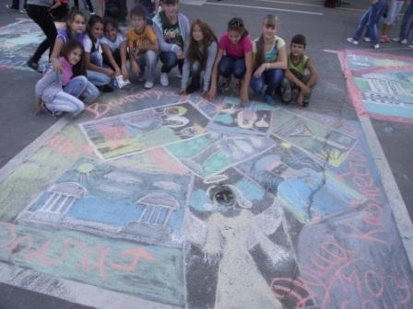
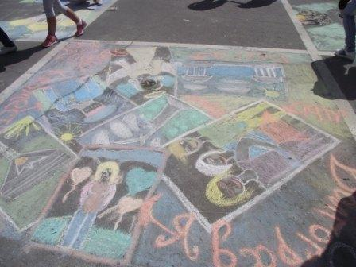
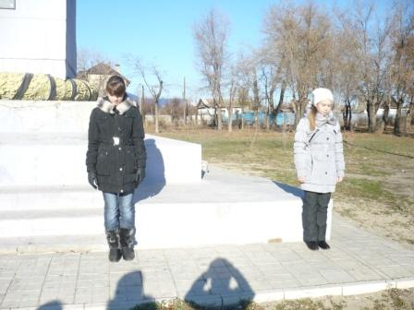
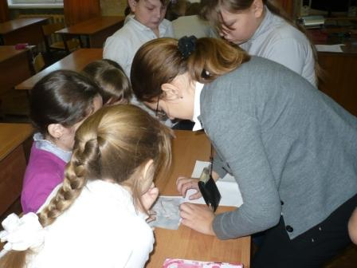

Направление «Здоровый образ жизни и безопасность жизнедеятельности».
В ходе реализации данного направления проводились различные мероприятия для всех обучающихся: игры в начальной школе и среднем звене, беседы в старших классах с приглашением специалистов: сотрудников медицинского вытрезвителя, наркологами, психологами; классные руководители совместно с учителем биологии проводили тематические классные часы ко Дню здоровья, Дню памяти жертв наркомании и СПИДа и многие другие. Были проведены конкурсы рисунков, плакатов и рефератов по профилактике заболеваний и вредных привычек.
С детьми «группы риска» проводились беседы «О вреде курения». Курящих на территории школы практически не стало.
Обучающиеся 9 класса посетили Центр социальной помощи семье и детям, где посмотрели фильм о вреде наркомании.
7 класс поучаствовал в районной игре «ЗОЖ», итоги конкурса пока неизвестны.
Обучающиеся 6 и 10 класса (Ручко А. и Гаврилова С.) подготовили рисунки на конкурс «Мы говорим: Нет!»
15 ноября был проведен внеплановый инструктаж по недопущению употребления неизвестных растений, семян, плодов, грибов, ягод, по безопасному поведению в быту и на улице.
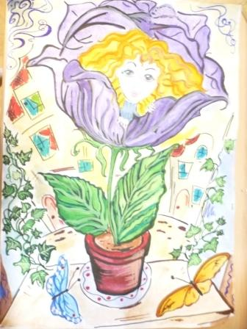
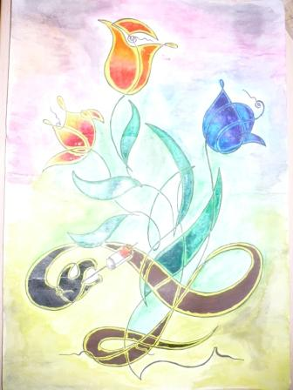

Работа по профилактике детского дорожно-транспортного травматизма.
Во всех классах регулярно (1 раз в полугодие и перед летними каникулами) проводятся инструктажи по правилам безопасности на дорогах. В начальной школе и 5-6-х классах были проведены игры с рассмотрением возникающих жизненных ситуаций. Объединение ЮИД (руководитель Мурзагалиева Ю.Ю.) принимало участие в конкурсе «Светофор», где показали агитбригаду на тему безопасности на дорогах (стали победителями в номинации «Оригинальная идея»). Классными руководителями наряду с классными часами проводились занятия с обучающимися начальной школы на транспортной площадке с привлечением жизненных примеров.
Школа принимала участие в операции «Внимание — дети!», в неделе безопасности дорожного движения. Был проведен школьный конкурс рисунков по профилактике детского дорожно-транспортного травматизма. Оформлен стенд ЮИД. Были разработаны внеклассные мероприятия по правилам дорожного движения, дорожным знакам и транспортным средствам.
Первоклассники совместно с родителями нарисовали безопасный маршрут из школы домой, который был приклеен в дневник. Начальная школа участвовала в акции «Засветись!»
В конце октября наша школа поучаствовала в смотре-конкурсе организации работы по профилактике детского дорожно-транспортного травматизма. Мы стали победителями в номинации «Лучшая воспитательная работа».
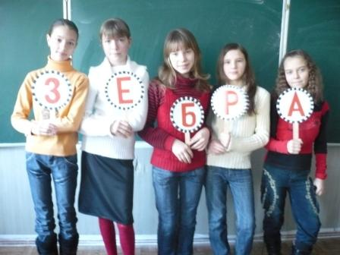
Работа с одаренными детьми и работа по выявлению у детей одаренности в каком-либо виде деятельности.
Творческое направление реализуется через работу творческих объединений и индивидуальные занятия с одаренными обучающимися.
Художественно-эстетическое направление деятельности реализуется через работу танцевального объединения «Эскапада» (руководитель Карнова Т.И.), без выступлений которого не обходится ни один праздник. Для обучающихся 1-х классов реализуется программа дополнительного образования «Мир, в котором я живу» (руководитель Савицкая С.С.).
Кроме того, проводится индивидуальная работа с одаренными детьми, не занятыми в кружковой деятельности. Учителя вовлекают их в участие в разнообразных конкурсах, где ребята занимают призовые места или становятся лауреатами и дипломантами.
Работа объединений творческой, художественно-прикладной и спортивной направленности способствует воспитанию в детях уверенности в своих силах и ощущения собственной значимости в школьном коллективе, повышению культурного уровня и развитию эстетического вкуса, а также налаживанию отношений с другими учащимися. Однако, к сожалению, не все обучающиеся нашей школы заняты в объединениях дополнительного образования, особенно в старших классах. Кроме того, большинство объединений дополнительного образования рассчитаны на обучающихся первой и второй ступени образования (1–8 класс), поэтому следует обратить внимание на создание объединений дополнительного образования для ребят старших классов.
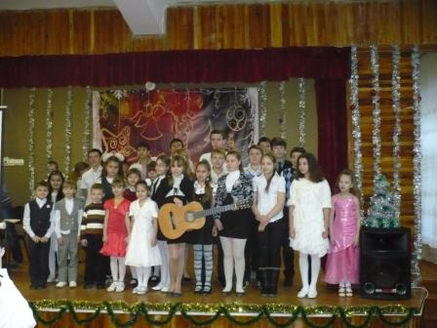
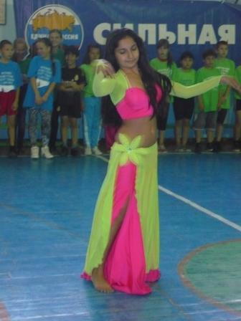


Спортивно-массовая работа.
Дети с ярко выраженной спортивной одаренностью занимаются в спортивной секции по волейболу, занятия в которой ведёт специалист из спортивной школы. Кроме того, существуют ещё занятия спортивными играми, настольным теннисом.
Внутришкольные соревнования проводились в основном после уроков, по результатам этих встреч были сформированы сборные команды школы, которые участвовали в районных и городских соревнованиях. Сборные команды школы приняли участие во всех соревнованиях, проведенных по плану. Сборная команда девочек заняла 3 место по многоборью «Шиповка юных», также удачно выступили мальчики, заняв 3 командное место.
Наша команда принимала участие в соревнованиях по стритболу (2 место) и футболу (3 место), в районных соревнованиях «Весёлые старты» заняла 1 место, в городских «Весёлых стартах» заняла 2 место, стали победителями в районных соревнованиях по волейболу среди юношей и среди девушек.
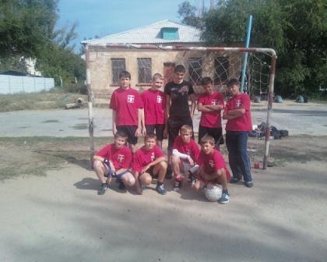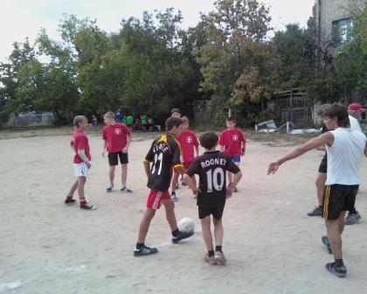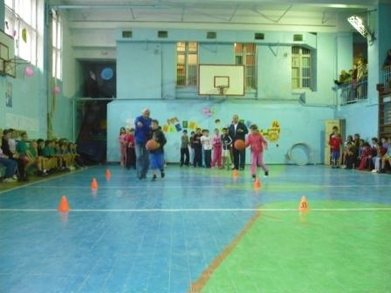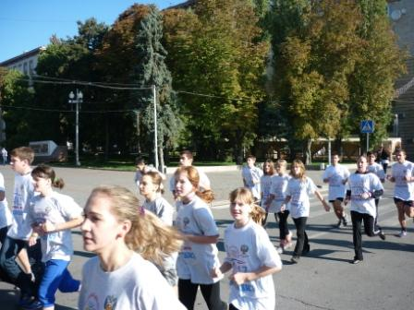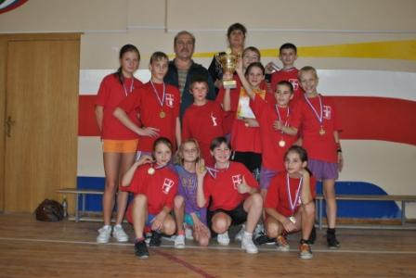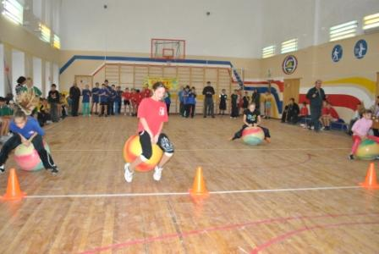

Работа с детским объединением.
В школе продолжает действовать детское объединение «Чудаки». Целью детского объединения стало воспитание в детях стремления улучшить окружающий их мир. В результате программа детского объединения представлена двумя основными направлениями, которые включают в себя весь спектр проблем, по которым работает школа. Первое направление — «Возрождение», которое посвящено патриотической работе. Деятельность в этом направлении делится на два взаимосвязанных блока «Моя Родина — Россия» и «Лад». Первый блок предусматривает работу с ветеранами, изучение истории своей страны и ее символики, охрану природы и памятников старины и военных памятников. В ходе работы этого направления были проведены Вахта Памяти 9 Мая, поздравление ветеранов к знаменательным датам в истории войны и Сталинградской битвы. Второй блок — «Лад» — основывается на воспитании в обучающихся нравственных идеалов, стремления к здоровому образу жизни, соблюдению правил безопасности, а также воспитанию ответственности за свои поступки.
Второе направление работы детского объединения — «И мы таланты!» тесно переплетается с первым и развивает творческую активность детей. В рамках этого направления проводятся открытые мастер-классы «Я умею делать чудо», на которые могут прийти все желающие и поучиться тому, что уже умеют члены детского объединения. Актив детского объединения постоянно пополняется за счет прихода обучающихся, которые интересуются жизнью школы, хотят развить свои способности. Актив участвует практически во всех мероприятиях, концертных программах, районных, городских и областных конкурсах.
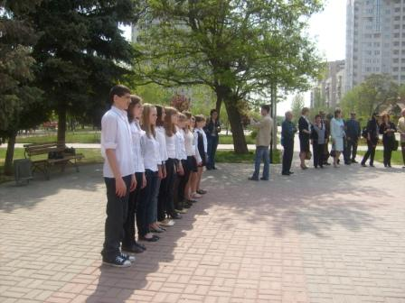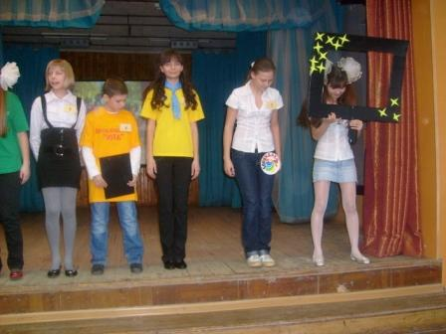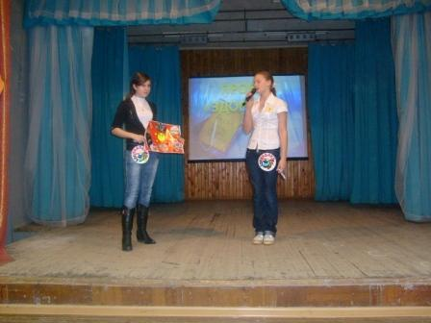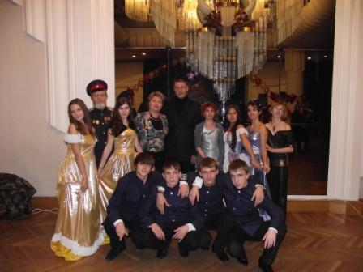

Работа социально-психологической службы
В школе работает социально-психологическая служба, которая оказывает помощь на начальном этапе школьной жизни ребенка (1 класс), сопровождает его на протяжении всего курса обучения, помогая в сложные моменты его жизни. В школе работает уполномоченный по правам ребёнка, который оказывает помощь обучающимся при возникновении конфликтных ситуаций с родителями, учителями, сверстниками (с правовой точки зрения). Мажарова М.В., социальный педагог и педагог-психолог, приняла активное участие в организации акции «Наш город — самый чистый», в ходе которой обучающиеся школы приняли активное участие в уборке прилегающей к школе территории.
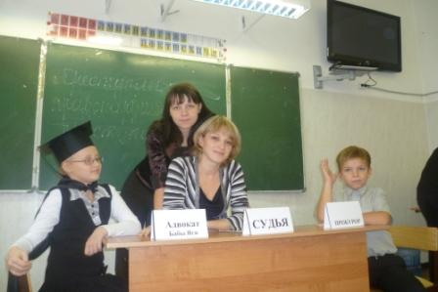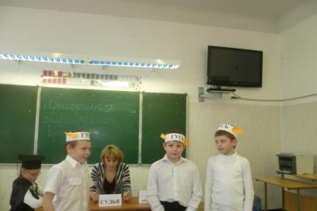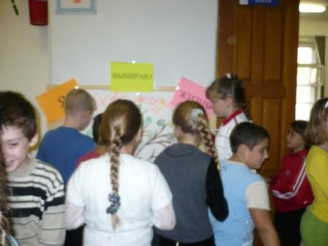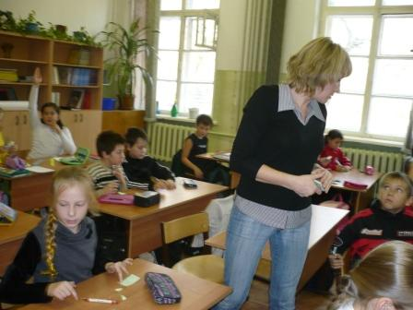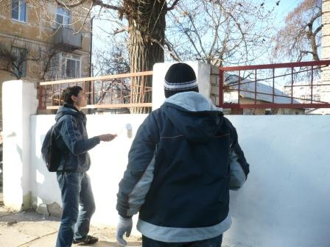

О внедрении в опыт работы школы
этнокультурного (казачьего) компонента
На сегодняшний день общество остро испытывает дефицит общенациональной идеи. Решая эту проблему, педколлектив обращает внимание на возрождение лучших традиций прошлого, обычаев наших героических предков, формирующих нравственно-здоровую личность. Педагоги нашей школы стремятся не только восстановить вековые традиции, но и передать их подрастающему поколению для сохранения и приумножения. Одним из таких направлений, которое позволяет осуществить данную идею, является казачье движение. Учитывая социальный заказ родителей и государства на воспитание и образование детей, а также большой опыт сотрудничества школы с районными учреждениями культуры, общественными организациями, пропагандирующими идеи возрождения казачества, была выбрана методическая проблема школы: «Реализация регионального, казачьего компонента в условиях образовательного процесса городской школы». Анализ данных о семьях учащихся выявил, что 37% семей учащихся этнически связаны с казачеством. Данный факт стал подтверждением правильности выбора направления работы педколлектива. Школа является адаптивной, поэтому казачьи организации, которые основополагающей работой с молодежью ставят вопрос о вовлечении ее в общественную жизнь и формирование у нее активной гражданской позиции, призваны помочь школе в воспитании и обучении детей всех категорий.
Внедрение регионального компонента во все звенья воспитательного и учебного процесса в школе привело ориентации школы на гуманизацию обучения, на формирование духовно-нравственной личности, ее гражданских позиций, признания ее ценности и необходимости для современного общества в целом и малой родины в частности.
Цель данной деятельности: воспитание обучающихся, духовно связанных с малой родиной, знающих и уважающих её историю, культуру, национальные традиции, адаптированных к региональным экономическим условиям, со сформированной потребностью быть нужными, востребованными в своём регионе.
Учителя начальных классов на уроках окружающего мира знакомят детей с картой Волгоградской области, растениями и рыбными запасами Донского края, красной книгой Дона, уделяют особое внимание региональным темам «Донской край – край степей», «Поэты Дона», На уроках музыки и в системе дополнительного образования много внимания уделяется региональному, казачьему компоненту. Изучаются музыкальные традиции казачества, обычаи, обряды, русские и казачьи песни.
Творческий коллектив педагогов активно участвует в инновационной работе, владеет методами организации проектной, поисково-исследовательской деятельности. 12 педагогов прошли обучение на курсах по истории казачества Донского края.
Большое внимание уделяется содержанию регионального (казачьего) компонента образования, который представлен во всех рабочих программах по предметам по темам: «Экология Дона»; «Донской фольклор»; «История Донского казачества»; «Литература Дона»; «Искусство и архитектура Дона»; «Прикладное искусство Дона»; «Русская казачья духовная культура»; «Промыслы и ремесла казаков»; «Традиции казачества». Данные темы представлены модулями во всех предметных областях
Обучение ведется в кабинетах, которые оборудованы демонстрационными и дидактическими средствами обучения и позволяют обеспечить качественное преподавание предметов.
Внеклассная работа по внедрению этнокультурного (казачьего) компонента реализуется в рамках историко-краеведческого направления воспитательной деятельности. В планах классных руководителей отражены внеклассные занятия, классные часы, праздники «Герои Дона», «Казачьи заповеди», «Хроника Войска Донского», «Донские войсковые атаманы», «Быт и традиции казачества», «Казаки — герои Великой Отечественной войны», экскурсии «Природа Донского края», «По казачьим местам» и другое.
В рамках внеклассной и учебной работы о внедрению этнокультурного (казачьего) компонента в 2012 году учителя и обучающиеся участвовали в следующих мероприятиях: городской конкурс сочинений по казачеству (Нагин Кирилл, руководитель Миронова Н.М.); городской фестиваль «С миру по нитке» (коллектив 5 «А» класса под руководством Растягаевой Е.П. подготовил казачью сказку, с которой потом обучающиеся выступили перед воспитанниками речевого интерната в рамках акции «Дети — детям»).

Организация питания
Школьное питание организуется в соответствии с законом Волгоградской области об организации питания обучающихся (1-11 классы) в общеобразовательных учреждениях Волгоградской области, который принят Волгоградской областной Думой 20 октября 2005 года.
В 2012-2013 учебном году:
Работает буфет-раздатка на 50 посадочных мест. Организует горячее питание в МОУ СОШ № 105 ИП «Киреева Е.В.» Отвечает за организацию питания в школе Ахмерова Е.С. — учитель начальных классов.
В школе № 105 используется традиционная форма организации питания: сотрудничество школы и предприятия, организующего питание обучающихся. Проводится систематическая разъяснительная работа среди родителей (законных представителей) и обучающихся о необходимости горячего питания, о рациональном питании и повышении культуры питания.
Ассортимент буфетной продукции утверждён СанПиНами: свежая выпечка, соки, кондитерские изделия.
В основной рацион питания ежедневно входят мясо, рыбные продукты, каши, фрукты, йогурты.
За качеством приготовления пищи следят медицинские работники и созданная в школе бракеражная комиссия.
Одноразовым питанием (завтрак) из расчёта 35 рублей в день обеспечиваются обучающиеся из малообеспеченных семей (104 человека с 1 по 11 класс).
Для обучающихся группы продлённого дня и других желающих обеды платные из расчёта 45 рублей в день за счёт родительских средств.
Для постановки обучающихся на питание на бесплатной основе родители должны предоставить справку о составе семьи, её материальном положении, жилищных субсидиях и пособиях на детей.
При невозможности предоставления справки о составе семьи или ее материальном обеспечении (для неблагополучных семей) классный руководитель класса совместно с социальным педагогом и председателем Совета школы составляют «Акт обследования семьи», который прилагается к заявлению родителя или лица, его заменяющего.
На основании собранных документов оформляется акт обследования социально-бытовых условий жизни семьи за подписью классного руководителя, социального педагога и председателя Совета школы.
Классный руководитель своевременно представляет документы на социально незащищенных обучающихся ответственному по питанию. Комиссия по контролю за организацией и качеством питания обучающихся, утвержденная приказом директора школы, составляет на основании представленных документов основной и резервные списки на бесплатное двухразовое питание на текущий учебный год. На основании решения Комиссии по контролю за организацией и качеством питания обучающихся издается приказ директора о предоставлении обучающимся питания на бесплатной основе.

Обеспечение безопасности
Работа по охране труда и технике безопасности проводилась по разделам принятой номенклатуры дел:
1. Организация деятельности службы охраны труда.
2. Контроль за безопасными условиями эксплуатации здания, учебных кабинетов, мастерских, спортивного зала, оборудования.
3. Обучение по охране труда и проверка знаний работников.
4. Работа по профилактике пожаров в МОУ СОШ № 105.
5. Организация работы по профилактике детского дорожно-транспортного травматизма.
6. Организация работы комитета и уполномоченного по охране труда.
7. Расследование и учёт несчастных случаев на производстве с работающими и обучающимися.
8. Организация проведения медицинских осмотров и диспансеризации.
10. Организация инструктажей по охране труда для работников и обучающихся.
11. Совершенствование нормативно-правовой базы по охране труда.
Комиссией по охране труда проводилась планомерная и успешная работа по охране труда и технике безопасности:
- занятия с постоянным составом (1 раз в квартал);
- инструктажи постоянного состава (учителя и технические работники);
- проведены 3 расследования по несчастным случаям;
- инструктажи с обучающимися (проводили классные руководители);
- составлялись акты о состоянии здания школы и мастерских.
Безопасность обучающихся и работников школы обеспечивается с помощью средств тревожной сигнализации экстренного вызова милиции в соответствии с договором.
На учёте в ПДН состоит 2 обучающихся, на внутришкольном контроле — 3 человека.

Ресурсное обеспечение:
Эффективно функционируют 1 компьютерный класс (6 компьютеров), кабинет гуманитарных дисциплин. Имеются 5 медиапроектора, принтеры, сканеры, а также другие аудиовизуальные средства обучения. На приобретение оборудования для школы израсходовано 100 тыс. руб. из депутатских средств (интерактивная доска, сканер, принтер и компьютер).
Произведено обновление материально-технической базы МОУ СОШ № 105:
Закуплено оборудование и спортивный инвентарь на сумму 462 тысячи рублей, в том числе:
Компьютерное оборудование:
интерактивная доска — 1 шт.;
принтеры — 4 шт.;
сканеры — 2 шт.;
компьютер — 1 шт.;
проектор — 3 шт.;
экран на штативе — 1 шт.
Телевизоры (5 шт.) и DVD-проигрыватели (5 шт.).
Спортивный инвентарь:
волейбольные мячи — 9 шт.;
баскетбольные мячи — 10 шт.;
насос — 1 шт.;
скамья — 1 шт.
Кулеры с питьевой водой — 3 шт.
Приобретены учебники для начальной школы по ФГОС 2 поколения на сумму 50 тысяч рублей.
Финансирование модернизации библиотечного фонда осуществлялось из 2-х источников:
► областной заказ
учебники 2-го класса
Бунеев Р.Н.. Бунеева Е.В., Пронина О.В. Русский язык (20 комплектов)
Бунеев Р.Н.. Бунеева Е.В., Литературное чтение в 2-х частях (20 комплектов)
Горячев А.В., Горина К.И., Волкова Т.О. Информатика в 2-х частях (20 комплектов)
Демидова Т.Е., Козлова С.А., Тонких А.П. Математика в 3-х частях (20 комплектов)
Вахрушев А.А., Бурский О.В., Раутиан А.С. Окружающий мир в 2-х частях (20 комплектов)
учебник 4-го класса
- Бунеев Р.Н.. Данилов Д.Д., Кремлёва И.И. Основы духовно-нравственной культуры народов России. Светская этика (31 комплект)

► субвенции
учебники 3-го класса
Бунеев Р.Н., Бунеева Е.В., Пронина О.В. Русский язык в 2-х частях (14 комплектов)
Бунеев Р.Н., Бунеева Е.В. Литературное чтение в 2-х частях (17 комплектов)
Демидова Т.Е., Козлова С.А., Тонких А.П. Математика в 3-х частях (17 комплектов)
Вахрушев А.А., Данилов Д.Д. и др. Окружающий мир в 2-х частях (16 комплектов)
Учебники 4-го класса
Бунеев Р.Н., Бунеева Е.В., Пронина О.В. Русский язык в 2-х частях (16 комплектов)
Бунеев Р.Н., Бунеева Е.В. Литературное чтение в 2-х частях (19 комплектов)
Демидова Т.Е., Козлова С.А., Тонких А.П. Математика в 3-х частях (15 комплектов)
Вахрушев А.А., Данилов Д.Д. и др. Окружающий мир в 2-х частях (16 комплектов)

Программно-методическое обеспечение образовательного процесса соответствует современным требованиям. Школа полностью укомплектована высококвалифицированными педагогическими кадрами.

Формы обратной связи:
телефон: 93-04-13, факс/телефон 93-04-08
электронная почта: school105@list.ru
Почтовый адрес: 400120, Волгоград, ул. Саши Филиппова, 1

